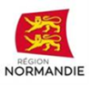 | 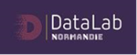

Le 26 juin 2019

La Région et ses partenaires lancent le DataLab Normandie
Hervé Morin, Président de la Région Normandie, et Françoise Guégot, Vice-présidente de la Région Normandie en charge de l'enseignement supérieur, de la recherche, de l'innovation et du développement numérique, ont officiellement lancé ce jour, le DataLab Normandie, en présence de l’ensemble des partenaires du projet (*).

« La Région entend jouer pleinement son rôle dans l’évolution numérique de son territoire, tant pour l’accès aux infrastructures et aux services que pour le développement des nouveaux usages. Elle mobilise à cet effet entre 20 et 25 millions d’euros par an. A travers ce projet de Datalab, la Région souhaite ainsi fédérer au niveau régional les acteurs majeurs de la transformation numérique par la donnée et créer un écosystème favorable à ce nouvel élan numérique » a déclaré Hervé Morin, Président de la Région Normandie.

Le DataLab Normandie, un outil stratégique et innovant pour la transformation numérique de la Normandie

La donnée numérique (Data) est partout, elle est productrice de nouveaux services. Sous sa forme massive, on parle de Big Data. Sous sa forme ouverte, on parle d’Open data. . L’analyse d’un ensemble de données fait appel à des techniques d’IA (Intelligence Artificielle).

Chaque jour, environ 2,5 trillions d’octets de données numériques sont produits (source IBM 2016). Selon le « HUB Institute », 7 entreprises sur 10 pensent que la plupart des décisions prises d’ici 2020 seront pilotées par la donnée.

L’ambition du Datalab Normandie est de constituer un écosystème de la donnée en Normandie.

DataLab Normandie est un laboratoire de données qui rassemble des partenaires privés et publics, des entreprises innovantes, des laboratoires de recherche, des collectivités, dans un cadre sécurisé, éthique et confidentiel.

Les partenaires, publics et privés, expérimenteront, innoveront à partir des données numériques que chacun produit pour les exploiter à des fins d’analyse, d’amélioration de processus de production, de la relation avec des clients, d’évaluation ou de prospective.

Le consortium organisé dans ce but mettra en œuvre une plateforme accessible par le web. Celle-ci donnera accès à des services gratuits, d’autres feront l’objet de contrats avec des entreprises expertes du domaine de la donnée et de l’intelligence artificielle ou de contrats avec des laboratoires de recherche experts en calcul et en intelligence artificielle.

Tous les domaines sont potentiellement concernés : santé, transport, environnement, agriculture, emploi, banque, assurance, immobilier …

Des entreprises expertes en intelligence artificielle et en données sont présentes en Normandie ainsi que des laboratoires d’excellence issus des Fédérations de Recherche NormaStic (GREYC, LITIS) et Normandie Mathématiques (LMAH, LMI, LMNO, LMRS). Ces laboratoires amèneront leur savoir-faire en IA/Science des données et faciliteront l'ouverture vers de multiples champs disciplinaires plus appliqués. Le centre de calcul régional (CRIANN) est également au cœur du Datalab Normandie.

Les entreprises qui sont avec la Région Normandie à l’initiative du Datalab Normandie (SOYHUCE, MOMENT-TECH, SAAGIE, toutes les trois très actives dans la French Tech) ont déclaré avoir besoin d’une telle plateforme pour construire ce nouveau marché et atteindre une taille critique.

La plateforme Datalab Normandie repose sur :
- un accès simplifié aux données hébergées dans de nombreux endroits différents et souvent peu exploitables directement,
- la possibilité d’expérimenter en confiance dans un environnement sécurisé,
- la facilité et la rapidité de nouer des relations avec des experts et de conclure des contrats avec des entreprises innovantes et des laboratoires de pointe,
- la constitution d’un actif régional, un patrimoine régional de données d’intérêt général
- une démarche innovante d’un partenariat public – privé entre entreprises, laboratoires et collectivités.

La Région a déjà réservé une enveloppe de 450 000 euros pour le déploiement du DataLab Normandie. Dans le cadre de l’accord de consortium, chaque partenaire apportera sa contribution.

Le calendrier :

Octobre 2019 : Finalisation accord consortium et mise en place des premières briques de la plateforme technique

Décembre 2019 : Lancement d’un Appel à Manifestation d’Intérêt (AMI) pour démarrer les premiers projets

(*) Les partenaires du DataLab Normandie :
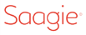 | 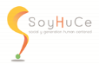 |  | 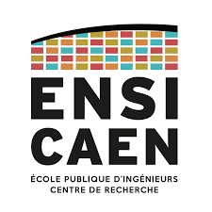
 | 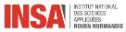 |  | 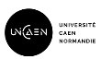
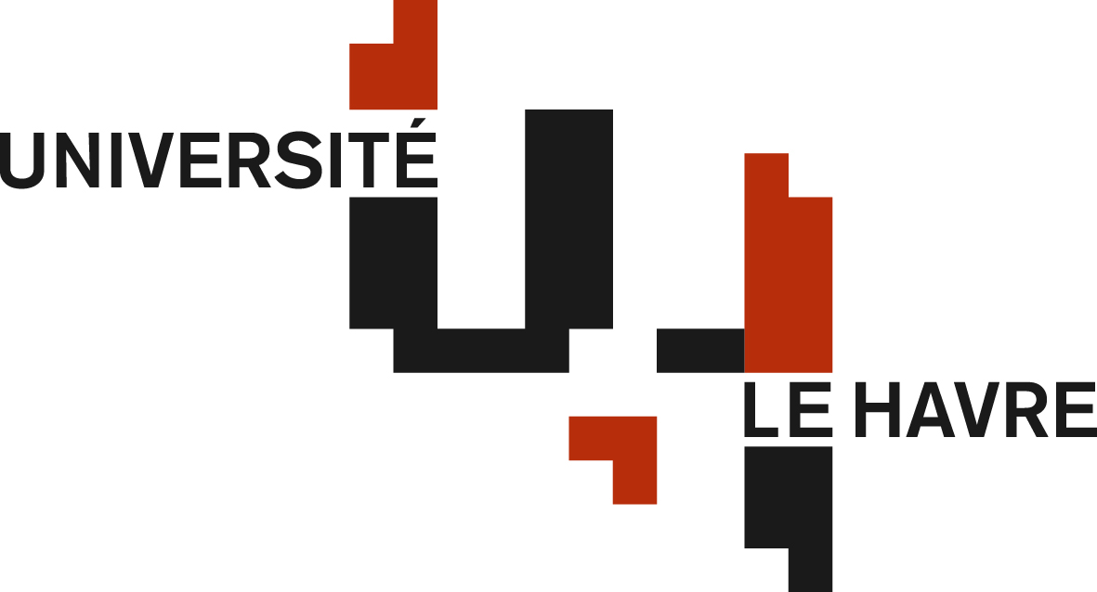 |  | 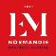
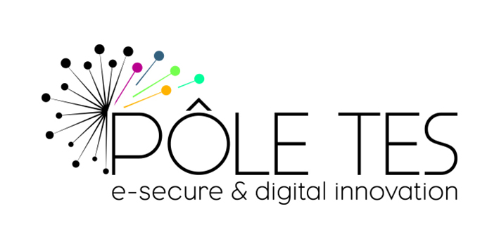

Contact presse Région Normandie :
Charlotte Chanteloup 02 31 06 98 96 - 06 42 08 11 68 - charlotte.chanteloup@normandie.fr

